緊急連絡先
ふ り が な |  |  | 生年月日 | 年 月 日
氏 名
保護者名 |  |  | 自宅電話
住 所
緊急連絡先  自宅が不在の場合の連絡先を①から優先順位でご記入ください | 氏 名 | 続 柄 | 連絡場所 | 電 話 番 号
 | ①
 | ②
 | ③

緊急連絡先について
・病院受診を必要とするような場合は、保護者の方に来ていただき対応するのが原則です。
・連絡が取れない場合や緊急を要する場合は、学校の判断で受診する（学校医・学校歯科医）こともあります
のでご了承ください。
・昼間連絡の取れるところ、勤務先名・固定電話番号・携帯電話番号も記入していただけると助かります。
・変更は＝で消し、新しいものをご記入ください。
学校HPからダウンロードし貼り付けていただくことも可能です。
※そのほか学校で特別な配慮を必要とされる場合は直接お知らせください。

予防接種歴
予防接種を受けた日を記入してください。 ※母子手帳で確認してください。
麻しん・風しん混合（MR） | １期 年 月 日 | ２期 年 月 日
BCG | 年 月 日

今まで受けた予防接種に◯印をつけてください。※母子手帳で確認してください。
三種混合（または四種混合）【 １期初回（１回 ・ ２回 ・ ３回 ）・ １期追加 】
水痘（水ぼうそう）【 １回 ・２回 】 | 流行性耳下腺炎 | 二種混合（２期）

保 健 調 査 票

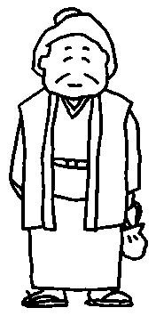
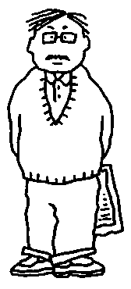

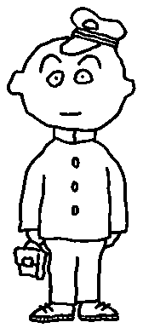
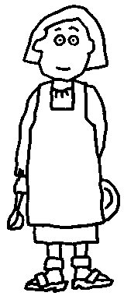

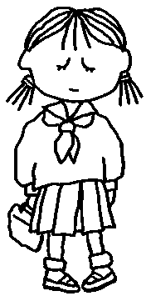
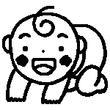

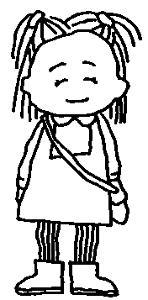
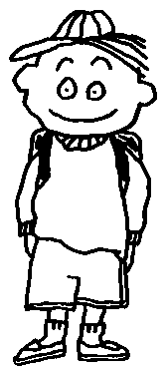

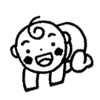
この調査は、お子様が健康診断を受けるための参考資料にしたり、学校での健康管理の資料としたりします。
それ以外には使用いたしません。

小学校 |  | 白石町立有明中学校
学年 |  | 中１ | 中２ | 中３
組
番号

氏名

１．今までにかかった病気について記入してください。
※現在も医師により治療・経過観察されている場合は学年の欄に〇印をつけ、「４」に詳しい経過を記入してください。
病 名 （診断名） | 発病年齢 | 小学生 | 中1 | 中２ | 中３
麻しん（はしか） | 歳
風しん | 歳
水痘（水ぼうそう） | 歳
流行性耳下線炎（おたふくかぜ） | 歳
熱性けいれん | 歳
けいれん・ひきつけ（てんかん含む）  （病名 ） | 歳
川崎病 | 歳
心臓病（病名 ） | 歳
腎臓病（病名 ） | 歳
糖尿病（型名 ） | 歳
その他（病名 ） | 歳
今までに受けた手術．．．病名（ ） 手術日（ 年 月 日）

 |  |  | 小学生 | 中１ | 中２ | 中３
喘息について | 喘息発作をおこす
 | 最終発作年月日
 | 現在の対応 | 毎日内服
 |  | 毎日吸入
 |  | 発作時のみ対応
食物アレルギー | 食物アレルギーがある
 | アレルギー食品名
 | アレルギーの症状
その他のアレルギー | アレルギー性鼻炎
 | アレルギー性結膜炎
 | アトピー性皮膚炎
アレルゲンを記入して
ください。
（薬，花粉，ダニ，ハチ、
ラテックス等）
２．アレルギーについて記入してください。※現在も続いている場合は学年の欄に〇印をしてください。
４．今かかっている病気や服用中の薬、今までにかかった病気の経過など、学校に知らせておきたいことを記入
してください。 ※特にない場合は「なし」と記入してください。必ず保護者印を押してください。
小  １ |  | 小  ２ |  | 小  ３
小  ４ |  | 小  ５ |  | 小  ６
中  １ |  | 中  ２ |  | 中  ３

ふりがな
氏 名

３.身体の状況
※あてはまるものに○印をつけ必要事項をご記入ください。
 |  | 小学生 | 中1 | 中２ | 中３
内  科 | 頭痛・腹痛を起こしやすい | 頭痛  腹痛 | 頭痛  腹痛 | 頭痛  腹痛 | 頭痛  腹痛
 | 下痢・便秘になりやすい | 下痢  便秘 | 下痢  便秘 | 下痢  便秘 | 下痢  便秘
 | どうきや息切れがしやすい
 | めまい・立ちくらみがする
 | 気を失ったことがある
目  ・  耳  ・  鼻  ・  のど | メガネ・コンタクトを  使用している | メガネ  コンタクト | メガネ  コンタクト | メガネ  コンタクト | メガネ  コンタクト
 | 色間違いをすることがある
 | 黒板の字がみえにくい
 | 耳の聞こえが悪い
 | 鼻血がとまりにくい
※初経の時期（女子のみ） |  | 年 月 （ 年生）

